台北市化工原料商業同業公會 函
地址：台北市10456新生北路1段47巷21號3樓
電話：02-25679545 傳真：02-25814394
http ：// www.tpchem.net.tw
e-mail：tpchem.a1688@msa.hinet.net
聯絡人：總幹事 陳秋美

受文者：全體會員
發文日期：中華民國112年8月18日
發文字號：（112）北市化工伸字第031號

檢轉 經濟部國際貿易局-函

主旨：為協助業者瞭解更多國際貿易糾紛實務經驗，本局訂於112年9月20
日辦理「國際貿易糾紛案例解析研討會」，請會員踴躍報名參加。

說明：為使各進出口廠商深入了解遇有國際貿易糾紛時，可尋求的協助或處
理程序，貿易局特別邀請財政部臺北國稅局與中國輸出入銀行相關人
員講解，除了國際貿易糾紛常見案例分享外，更加強說明如何申請呆
帳協查、如何規避國際貿易風險(信用調查、融資等)等。另亦有國際
貿易糾紛索賠程序、爭議處理、與成功仲裁案例之分享。
報名連結:https：// www.accupass.com/go/boft230920

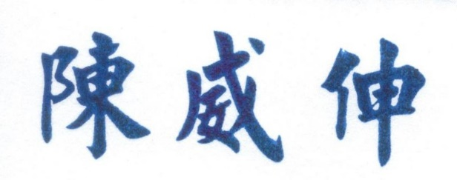
理事長

